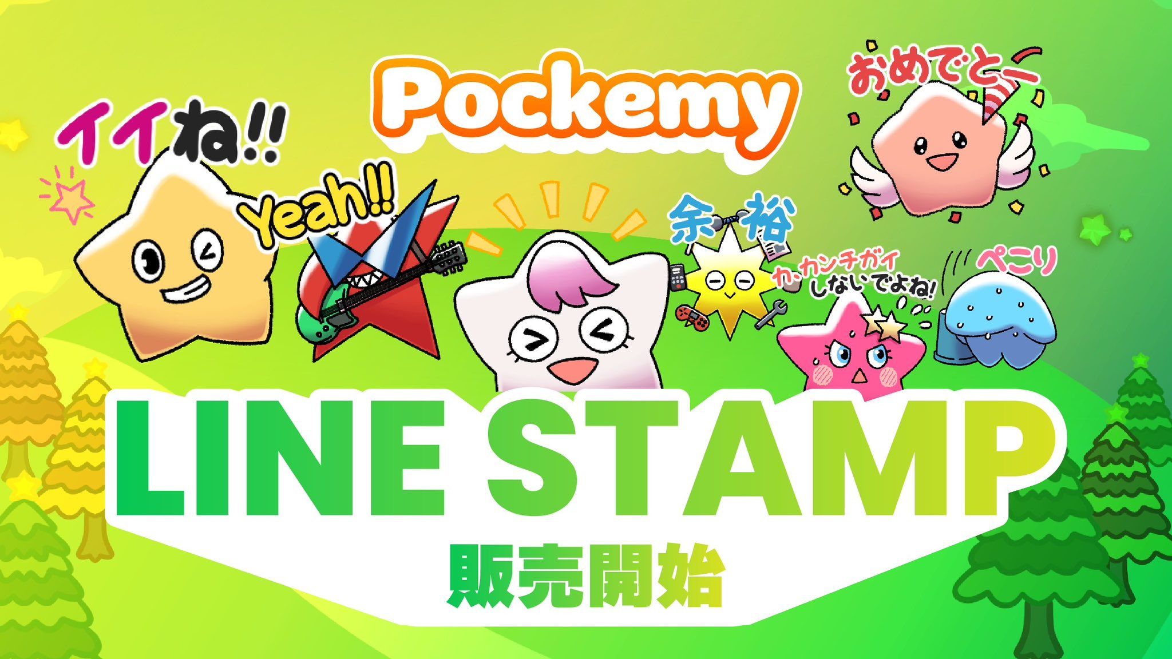

**¡Pegatinas oficiales de LINE de JAPAN DAO: Primera Edición!**

**El personaje oficial de Smart Pocket, **Pokemy**, ¡finalmente ha llegado en forma de pegatinas de LINE! 🎉**

# ¡Un conjunto de 32 adorables pegatinas!

Con un total de **32 pegatinas adorables de Pokemy**, ¡tus chats de LINE serán mucho más divertidos! ✨

## ¡La primera edición incluye 32 pegatinas!

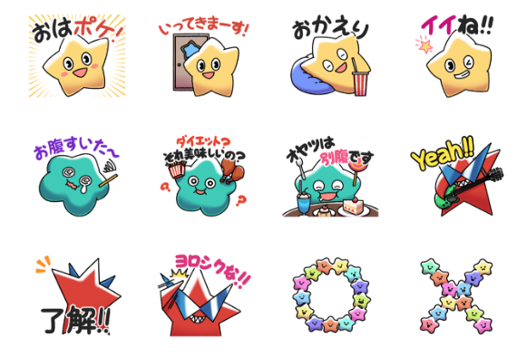  
  
¡Este nuevo paquete de pegatinas de LINE incluye **32 expresiones únicas** de Pokemy!

* Incluye frases útiles en japonés para el uso diario
* Diseños expresivos para varias situaciones
* 32 diseños diferentes llenos del encanto de Pokemy

Descárgalas aquí ▼

# ¿Quién es Pokemy?

Para aquellos que aún no conocen al personaje, ¡aquí les dejamos una introducción!

## Pokemy



# Resumen

El popular personaje de Smart Pocket, "Pokemy", ha lanzado su primer conjunto oficial de pegatinas de LINE. Con 32 pegatinas perfectas para conversaciones cotidianas, ¡tus chats de LINE serán mucho más entretenidos!

## 📢 Obtén las últimas novedades aquí:

* Sitio web oficial de Smart Pocket: [https://smapocke.com/](https://smapocke.com/)
* Discord oficial de Smart Pocket: [https://discord.com/invite/smartpocket](https://discord.com/invite/smartpocket)
* Sitio web oficial de JAPAN DAO: [https://japandao.jp/](https://japandao.jp/)
* Discord oficial de JAPAN DAO: [https://discord.com/invite/japandao](https://discord.com/invite/japandao)
* Cuenta oficial de X de Pokemy: [https://x.com/pockemys](https://x.com/pockemys)